Item 1.3: Segundo desafio: Criar SGBD na nuvem
Primeiramente, precisamos realizar login na conta Oracle Cloud Console.
Uma vez logado na plataforma, estaremos diante do menu principal do Oracle Autonomous AI Databases, conforme exibido na imagem 01.
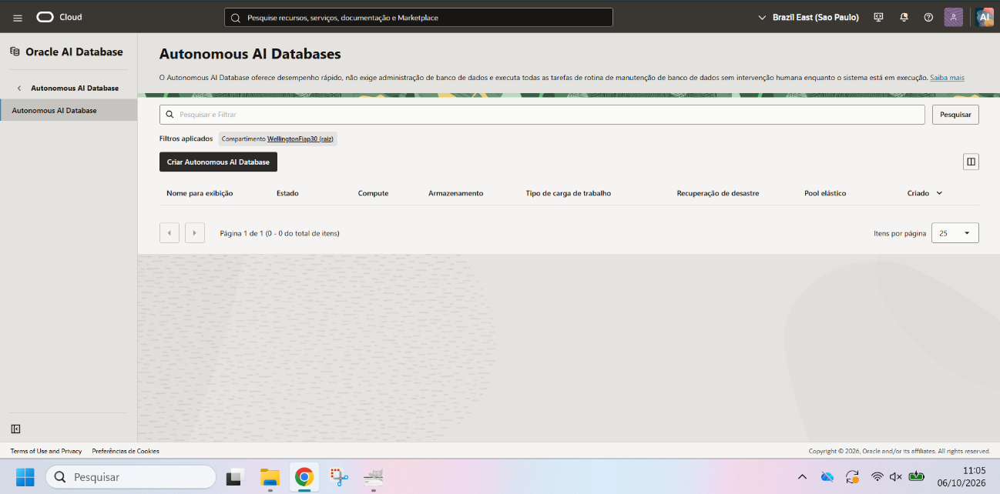
Imagem 01 - Menu principal do Oracle Autonomous AI Databases

Agora, precisamos clicar no botão em destaque “Criar Autonomous AI Database” (1) para prosseguir com o proposto no desafio 02.
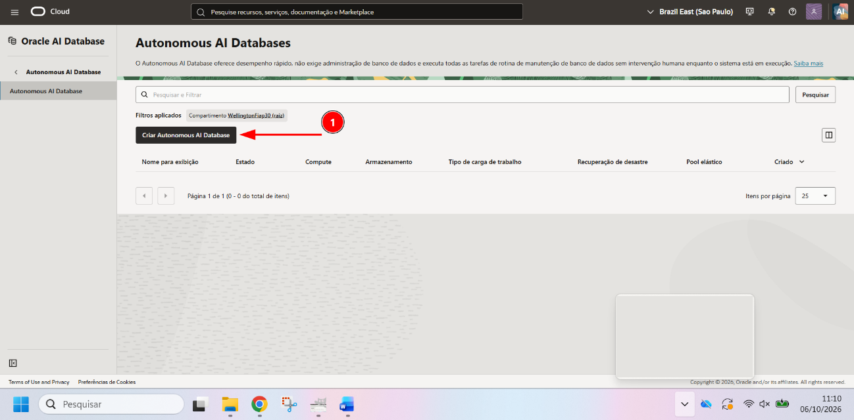
Imagem 02 – Criando banco de dados

Na nova tela, precisamos definir o nome “auditoriamc” para o database (3) e que também será exibido nas telas da aplicação (2).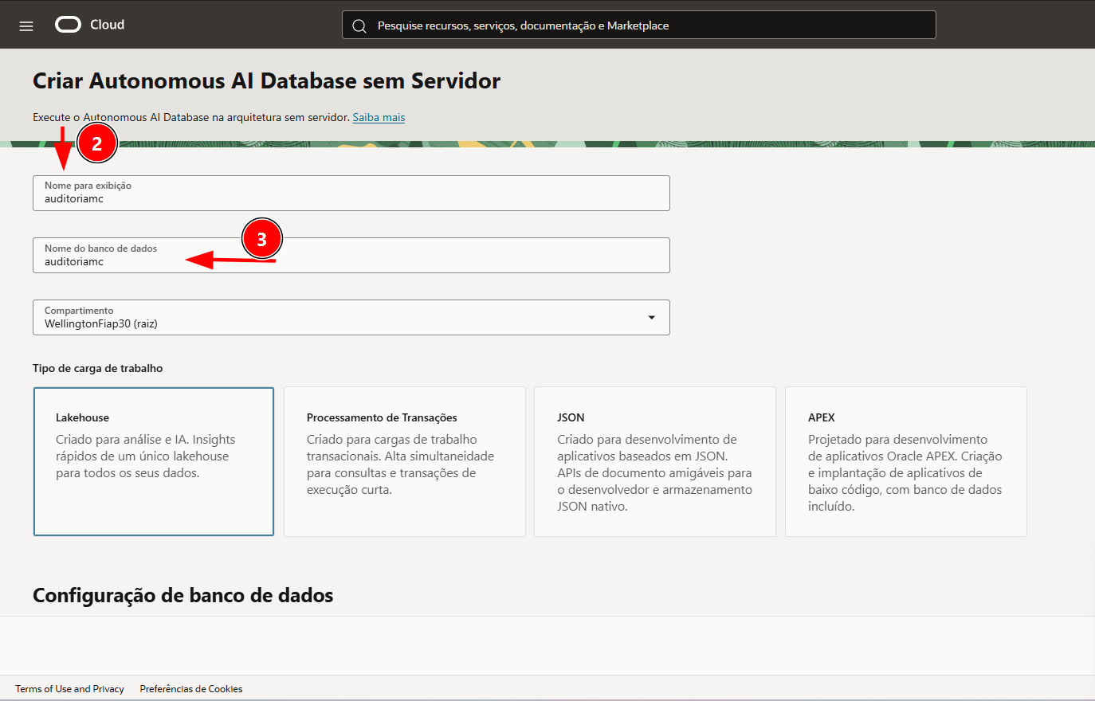
Imagem 03 – Nomeando o banco de dados a ser criado

Por fim, precisamos criar a senha do administrador do banco (4) e, posteriormente, clicamos em “criar” no canto inferior direito (5).
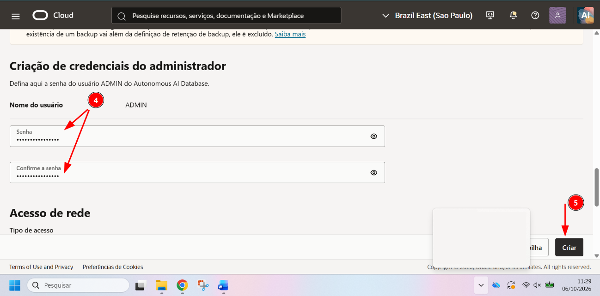
Imagem 04 – Preenchendo credenciais do administrador do novo banco de dados
Ao finalizar o procedimento anterior, a plataforma da Oracle exibe uma página com detalhes do novo banco criado, conforme é possível visualizar na imagem abaixo:
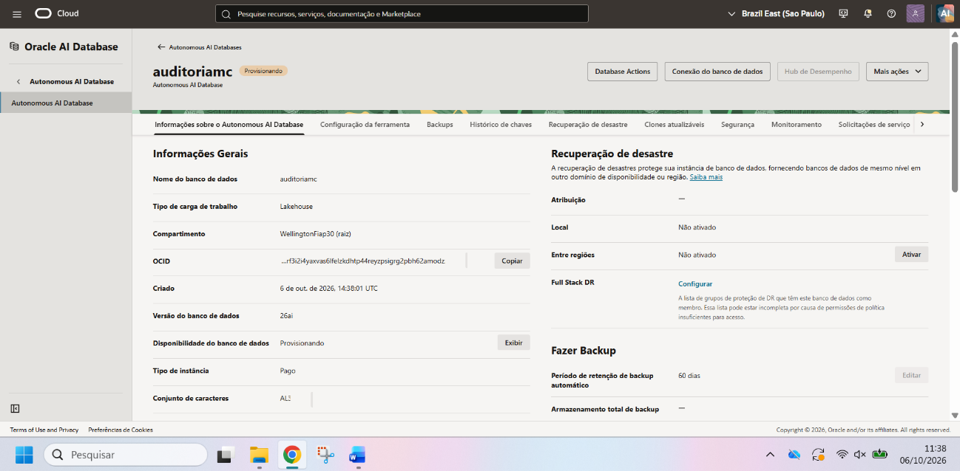
Imagem 05 –Informações do novo banco de dados

Na imagem anterior, é possível reparar que o status do campo “Disponibilidade do banco de dados” é “Provisionando”. Isso significa que o banco ainda está sendo criado pela Oracle. Portanto, algumas ações ainda não podem ser realizadas.
Quando o status do referido campo muda para “Disponível”, essa informação também aparece em fundo verde ao lado do nome do banco (6). Além disso, ao clicar na opção “Database Actions”, opções importantes estão disponíveis como a “Usuários do Banco de Dados” (7) e “SQL” (6).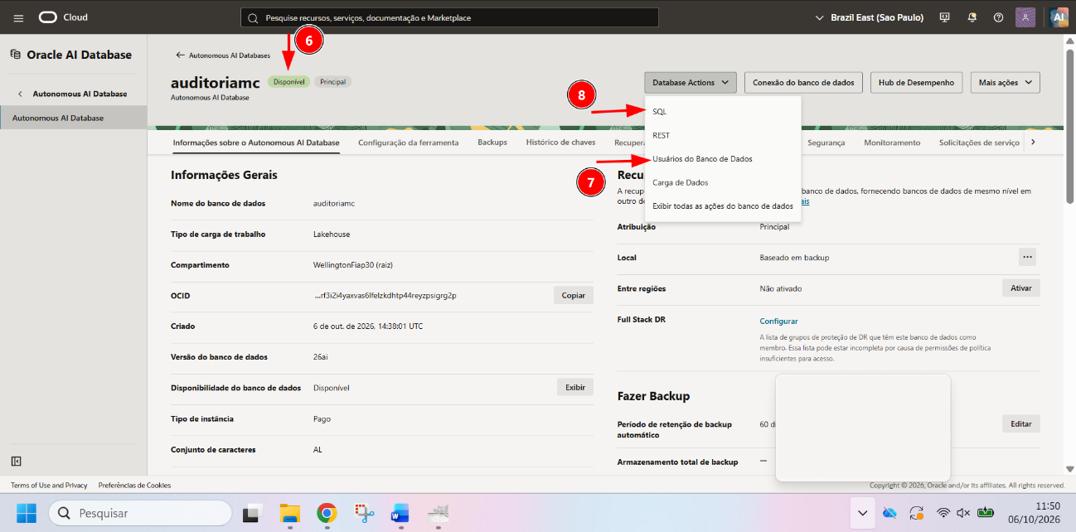
Imagem 06 – BD disponível permitindo a realização de ações
Quando clicamos na opção “Usuários do Banco de Dados”, seremos redirecionados a uma nova página onde será possível realizar a criação de usuários para o BD (9).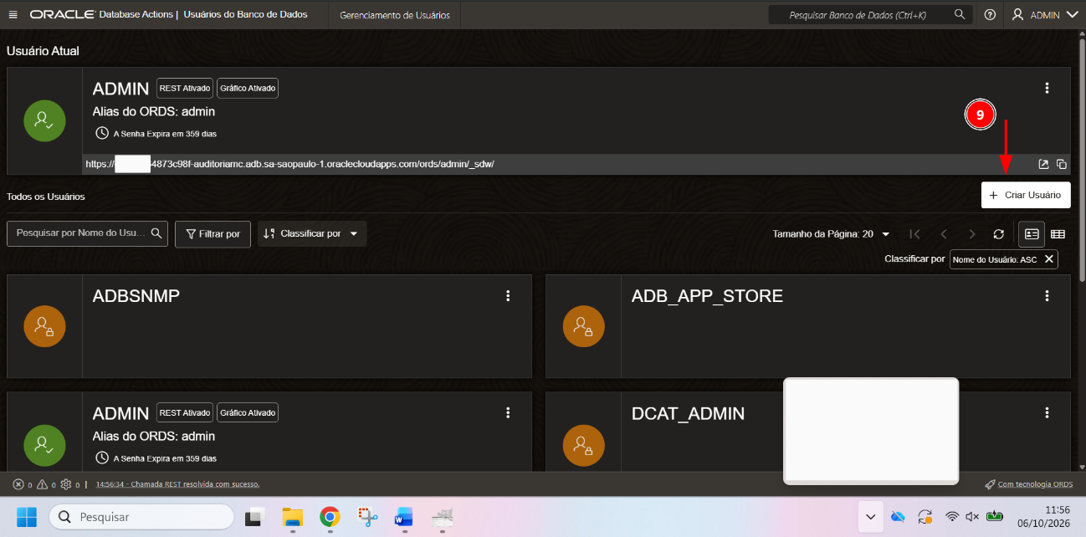
Imagem 07 – Tela principal de visualização e criação de usuários do banco

Precisamos clicar no botão “+ Criar Usuário” para prosseguir com o solicitado no desafio.

No formulário lateral que irá abrir, precisamos definir um nome (AUDMC) e uma senha para nosso novo usuário. Após preencher esses dados, clicamos em “Criar Usuário” no canto inferior direito para prosseguir.
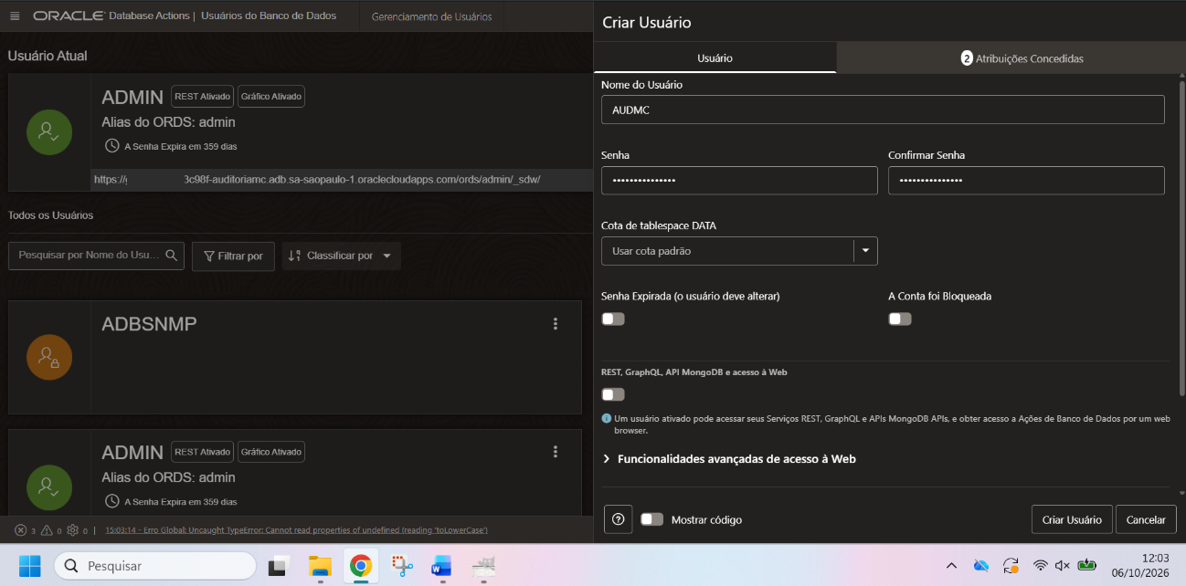Imagem 08 – Criação do usuário AUDMC

Ao realizar o procedimento anterior, a tela principal de usuários do banco ficará parecida com a imagem abaixo:
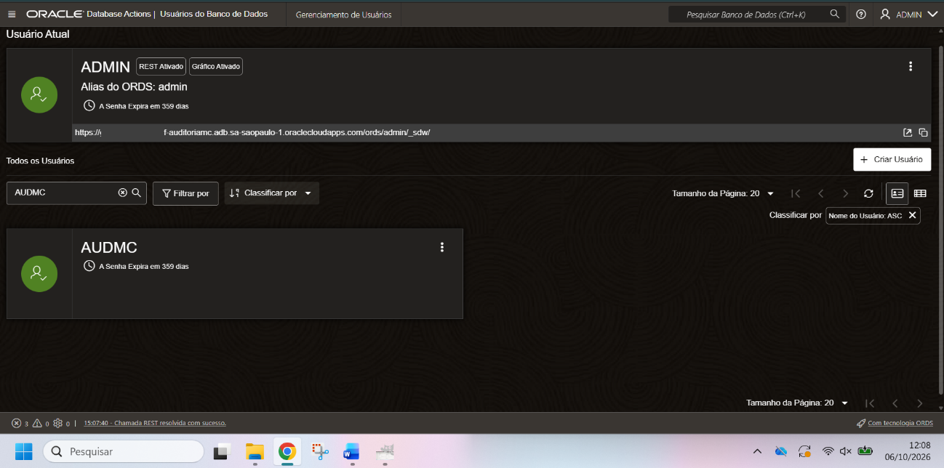
Imagem 09 – Tela principal de visualização/criação de usuários

Uma vez que o usuário AUDMC esteja criado, vamos retornar à tela da imagem 06 e clicaremos na opção 08 (SQL).
Na página que se abrirá, verificaremos no menu à esquerda uma seta que expande as opções de usuário disponíveis para o banco e, entre elas, é possível notar a presença do usuário recém cadastrado AUDMC.
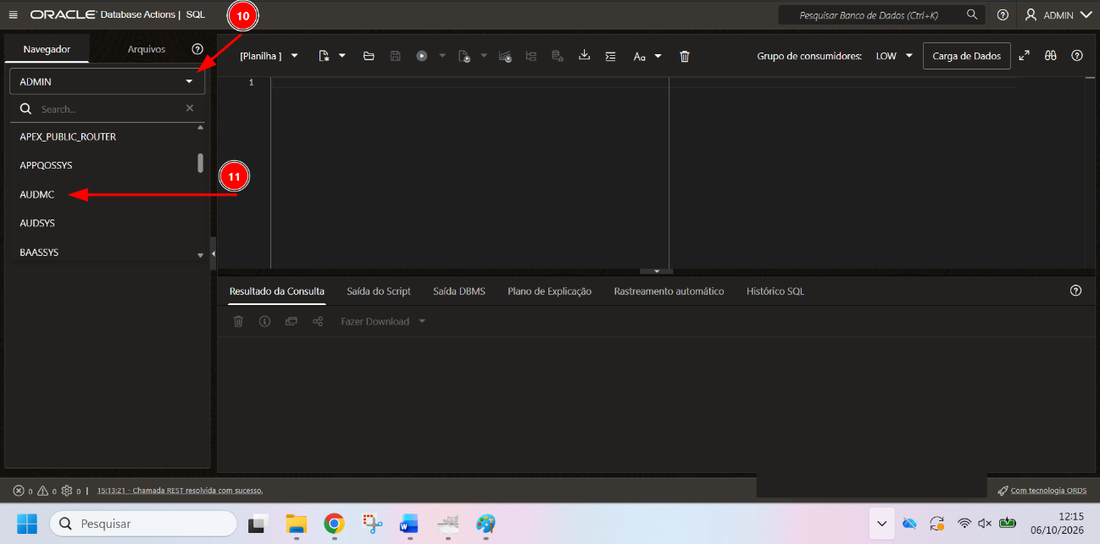
Imagem 10 – Página referente à ação “SQL”

Ao clicar na opção “AUDMC”, podemos visualizar os objetos disponíveis para esse usuário. Porém, vamos clicar no nome “ADMIN” no canto superior direito e faremos logout para realizar login como AUDMC e criar as estruturas necessárias, conforme solicita o desafio.
Uma vez logado como AUDMC, vamos navegar até a página do SQL novamente para inserirmos o código disponível no asset “cria.sql” disponibilizado nessa fase. Após inserir e executar o código, atualizamos as tabelas do usuário AUDMC e podemos verificar que as tabelas “t_mc_cartao_credito_cli” e “t_mc_cartao_credito_cli_log” foram criadas com sucesso
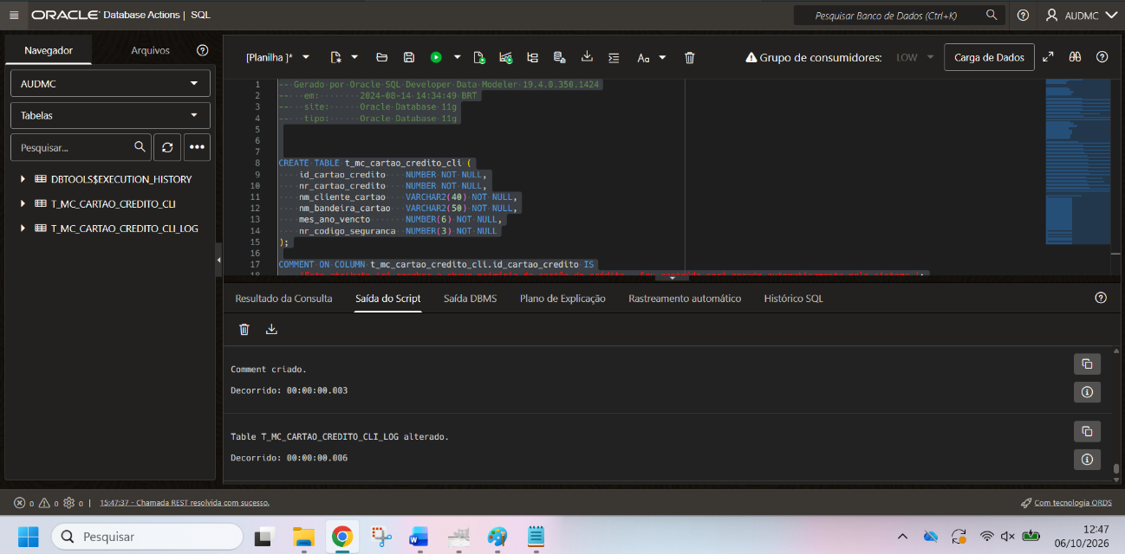
Imagem 11 – Criação de tabelas no usuário “AUDMC”

Conclusão:
Diante do exposto, realizamos com sucesso a criação do banco de dados “auditoriamc” (vide imagem 03 e imagem 04) na solução Oracle Autonomous AI Databases (vide imagem 01), criamos o usuário “AUDMC” (vide imagem 08 e imagem 09) e constatamos que ele estava disponível como uma das opções de usuário na página SQL (vide imagem 10). Por fim, preparamos o ambiente para futuras estruturas de auditoria (vide imagem 11).

